MEDIENINFORMATION
ASMPT erweitert Virtual Assist um KI-gestützte Ersatzteilerkennung
Fragen stellen oder fotografieren: Virtual Assist unterstützt Service und Wartung
München, 29 September 2026 – ASMPT SMT Solutions, der globale Technologie- und Markführer bei Hard- und Software für die Elektronikfertigung, erweitert seinen digitalen Assistenten Virtual Assist um neue Funktionen für Service und Instandhaltung. Neben einem weiterentwickelten KI-Chat können Anwender nun auch Ersatzteile per Foto identifizieren. Ein Bild der ausgebauten Komponente reicht aus, damit Virtual Assist passende Ersatzteile vorschlägt. Das erleichtert Wartungs- und Servicearbeiten und spart Zeit bei der Suche nach den richtigen Komponenten.
Virtual Assist unterstützt Anwender von SIPLACE Bestückautomaten und DEK Druckern weltweit bei Onboarding, Service und Instandhaltung. Die Anwendung ist als App für Android und iOS sowie über den Webbrowser verfügbar.
Schon bisher konnten Nutzer gezielt Informationen in natürlicher Sprache suchen. Mit der neuen Version wird daraus nun ein dialogbasierter Austausch: Anwender können Rückfragen stellen, Ergebnisse eingrenzen oder ihre Anfrage Schritt für Schritt verfeinern. So lässt sich die Suche beispielsweise nachträglich auf eine bestimmte Maschine fokussieren. Fragen und Antworten verarbeitet Virtual Assist in der jeweiligen Anwendersprache und verweist bei Bedarf direkt auf die relevanten Stellen in der ASMPT Dokumentation.
Ersatzteile per Smartphone identifizieren
Für die Identifikation einer Hardwarekomponente genügt ein Foto des ausgebauten Teils. Virtual Assist gleicht die Aufnahme mit den hinterlegten Ersatzteildaten ab und zeigt die drei wahrscheinlichsten Treffer inklusive der jeweiligen Übereinstimmungswahrscheinlichkeit an. Die finale Auswahl trifft der Anwender dann selbst. So lassen sich auch unterschiedliche Varianten eines Ersatzteils schnell und zuverlässig bestimmen. Anschließend kann die Auswahl über einen integrierten Workflow per E-Mail an die zuständige Stelle zur Bestellung weitergeleitet werden.
Aktuell ist die Bilderkennung auf ausgebaute Teile ausgelegt. Bereits in der Erprobung befindet sich eine Erweiterung, die künftig auch die Identifikation von Komponenten direkt in der Maschine ermöglichen soll.
Verlässliche Antworten aus vorhandenen Dokumentationen
Im Unterschied zu vielen KI-Anwendungen, die Informationen aus öffentlich verfügbaren Quellen beziehen, greift Virtual Assist bei ASMPT spezifischen Fragen auf die hinterlegte Dokumentation von ASMPT zurück. Kunden mit entsprechendem Abonnement können zusätzlich eigene Dokumentationen integrieren, etwa für weitere Maschinen und Anlagen in ihrer Fertigung. Diese Inhalte lassen sich anschließend ebenfalls über die KI-Funktionen durchsuchen und nutzen. Dabei verbleiben sämtliche Dokumente jederzeit in der jeweiligen Kundenumgebung und werden nicht mit anderen Kunden geteilt.
„Gerade im Service zählt oft jede Minute“, erklärt Jim Leather, Director of IoT Solutions bei ASMPT SMT Solutions. „Mit Virtual Assist erhalten Anwender die benötigten Informationen direkt dort, wo sie gebraucht werden und innerhalb weniger Sekunden ohne zeitaufwendige Suche in verschiedenen Dokumenten. Bereits die bisherige Lösung konnte den Aufwand für die Informationssuche um bis zu 95 Prozent reduzieren. Mit dem neuen KI-Chat und der bildgestützten Ersatzteilerkennung wird der Zugang zu diesem Wissen noch einfacher und schneller.“
Viele Service- und Wartungsfragen lassen sich so direkt auf Basis der vorhandenen Dokumentation beantworten. Der persönliche Support durch ASMPT steht Kunden selbstverständlich weiterhin zur Verfügung.

Verfügbares Bildmaterial
Folgendes Bildmaterial steht druckfähig im Internet zum Download bereit:
https://kk.htcm.de/press-releases/asmpt/

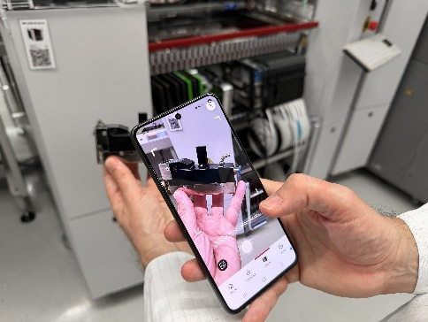 | 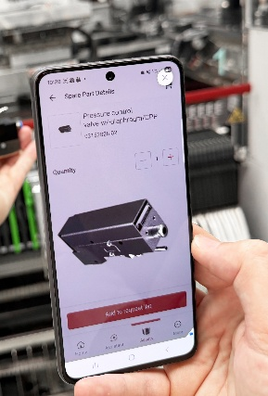
Ein Foto genügt: Mit der neuen KI-gestützten Bilderkennung von Virtual Assist lassen sich ausgebaute Komponenten direkt per Smartphone identifizieren.  Bildquelle: ASMPT | Virtual Assist gleicht die Aufnahme von Komponenten mit den hinterlegten Ersatzteildaten ab und unterstützt Anwender bei der schnellen Identifikation des passenden Ersatzteils.  Bildquelle: ASMPT

Über ASMPT Limited („ASMPT“)
ASMPT mit Hauptsitz in Singapur ist weltweit führender Anbieter von Hard- und Softwarelösungen für die Semiconductor- und Elektronikfertigung. Das Portfolio von ASMPT umfasst die Bereiche Semiconductor Assembly & Packaging sowie SMT (Surface Mount Technology) und bietet ein breites Spektrum an Lösungen für die Steuerung von Fertigungsprozessen sowie für das Assembly und Packaging empfindlicher elektronischer Komponenten für eine Vielzahl elektronischer Endgeräte. Engste Zusammenarbeit von ASMPT mit seinen Kunden und kontinuierliche Investitionen des Unternehmens in Forschung und Entwicklung tragen erheblich dazu bei, dass ASMPT innovative und kosteneffiziente Lösungen und Systeme anbietet, mit denen Anwender höhere Produktivität, höhere Zuverlässigkeit und verbesserte Qualität erzielen. ASMPT ist ein Gründungsmitglied des Semiconductor Climate Consortium.
Mehr Informationen zu ASMPT finden Sie auf asmpt.com.

Das Geschäftssegment ASMPT SMT Solutions
Der Auftrag des Geschäftssegments ASMPT SMT Solutions ist der Support, die Implementierung und die Realisierung der Intelligent Factory bei Elektronikfertigern weltweit.
ASMPT Lösungen unterstützen auf Linien- und Fabrikebene mit Hardware, Software und Services die Vernetzung, Optimierung und Automatisierung von zentralen Workflows und erlauben Elektronikfertigern somit den schrittweisen Übergang zur Intelligent Factory mit dramatischen Verbesserungen bei Kennzahlen/KPIs für Produktivität, Flexibilität und Qualität. Mit seinem ganzheitlichen und offenen Automatisierungskonzept öffnet ASMPT seinen Kunden die Tür zur wirtschaftlich sinnvollen Automatisierung ganz nach ihren individuellen Bedürfnissen – modular, flexibel und herstellerunabhängig.
Das Produktangebot umfasst Hard- und Software wie SIPLACE Bestückautomaten, DEK Drucker, die Process Lens SPI-Lösung sowie die Software Suite WORKS. Mit WORKS bietet ASMPT Elektronikfertigern hochwertige Software zur Planung, Steuerung, Analyse und Optimierung aller Prozesse auf dem Shopfloor. Zentrales Strategieelement bei ASMPT ist dabei die enge Zusammenarbeit mit Kunden und Technologiepartnern.
Mehr Informationen zu ASMPT SMT Solutions finden Sie auf smt.asmpt.com.
Pressekontakte:
Global ASMPT Press Office
ASMPT Limited
Susanne Oswald
Rupert-Mayer-Straße 48
81379 München
Deutschland
Tel: +49 89 20800-26439
E-Mail: susanne.oswald@asmpt.com
Website: asmpt.com

HighTech communications GmbH
Barbara Ostermeier
Brunhamstraße 21
81249 München
Deutschland
Tel.: +49 89 500778-10
E-Mail: b.ostermeier@htcm.de
Website: www.htcm.de

